Chromatografie – řešení
Pracovní list je určen pro žáky 2. stupně základních škol a jeho cílem je pochopit základní princip chromatografie.

- Pokus: Chromatografie v praxi

_______________________________________________________

- Odpovězte na otázky:
- Co je to chromatografie?
Chromatografie je separační metoda, při níž se využívá mnohokrát opakované ustanovení rovnováhy mezi dvěma nemísitelnými fázemi. Jedna fáze je přitom vždy pohyblivá (plyn nebo kapalina) a nazývá se mobilní. Druhá je nepohyblivá (tuhá nebo kapalina) a označuje se jako stacionární.
- Jmenujte alespoň dvě další separační metody.
filtrace, extrakce, destilace, dekantace, krystalizace, sublimace, odstřeďování
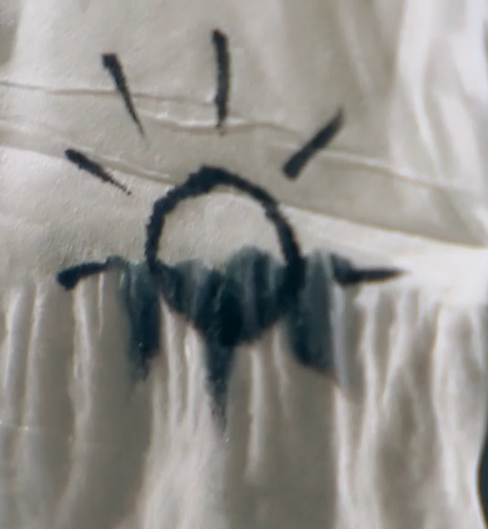
- Označte správnou odpověď:
Na obrázku vidíte sluníčko namalované černou barvou. Obrázek ponoříme do vody. Černá barva se začne rozdělovat. Jaká barva se používá pro zvýraznění černé barvy do fixu?

- zelená
- fialová
- modrá

- Označte správnou odpověď:
Tmavě modrým fixem nakreslíme sluníčko a doprostřed kápneme vodu. Co se stane?

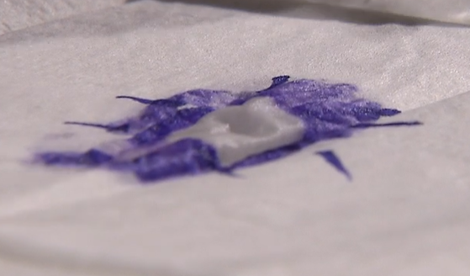

- modrá barva se rozpíjí směrem doprostřed
- modrá barva se rozpíjí směrem ven ze sluníčka
- kolem sluníčka se objeví fialová barva a modrá zesvětlá

Co jsem se touto aktivitou naučil(a):
………………………………………………………………………………………………………………………………………………………………………………………………………………………………………………………………………………………………………………………………………………………………………………
Autor:
Toto dílo je licencováno pod licencí Creative Commons [CC BY-NC 4.0]. Licenční podmínky navštivte na adrese [https://creativecommons.org/choose/?lang=cs].

